**①——WiFi安全篇**

如今，随着移动终端的兴起和互联网技术的不断进步，那些古老的盗窃、诈骗、骚扰手段也换了新颜。不知道大家有没有意识到，大家每天使用的WiFi，其实并不安全。

是的，你没看错，使用WiFi上网时，我们的个人信息安全或许面临着巨大的风险。

比如，黑客自己搭建一个“山寨WiFi”，取一个与附近WiFi相似的名字，不设登录密码诱导人们连接。使用时，传输的数据就会被黑客监控，个人隐私、账号名和密码等信息，也可以轻易被盗取。其实，不仅是蹭WiFi，不少人还喜欢随时开着手机无线网自动连接功能，这样风险就更大了。

不信？看看下面这几幅漫画，这些危险场景，或许你都曾经置身其中。

**免费WiFi接入**

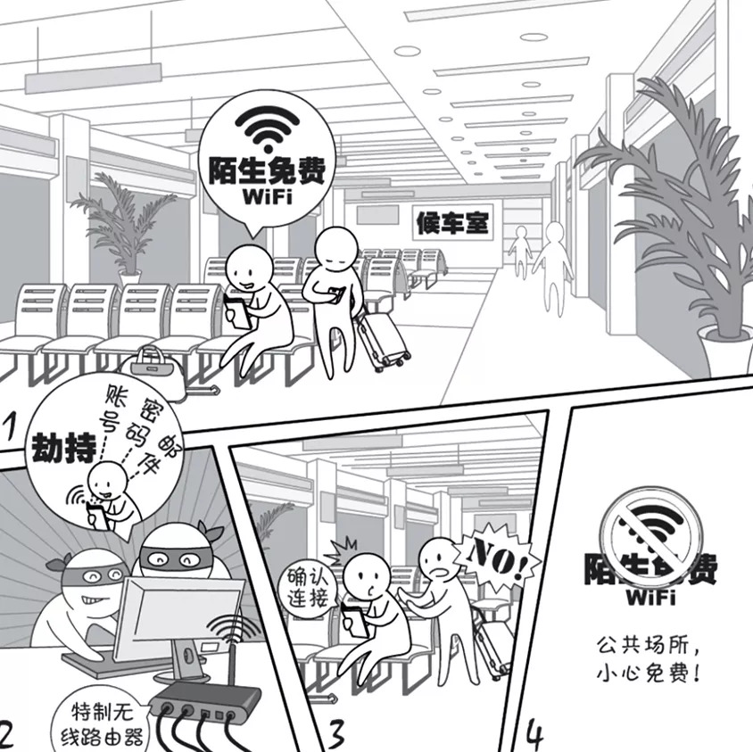

【危险】

不法分子搭建与常用WiFi相同或相近的WiFi，设置空密码或者相同密码吸引公众连接，然后在WiFi路由器上劫持DNS(域名系统)，将用户引入到钓鱼网站获取

【提示】

* 公共场合连接WiFi时请同商家确认好WiFi名称
* 没有密码的公共WiFi慎用
* 使用支付APP时，尽量使用运营商的4G网络

**私搭WiFi热点**

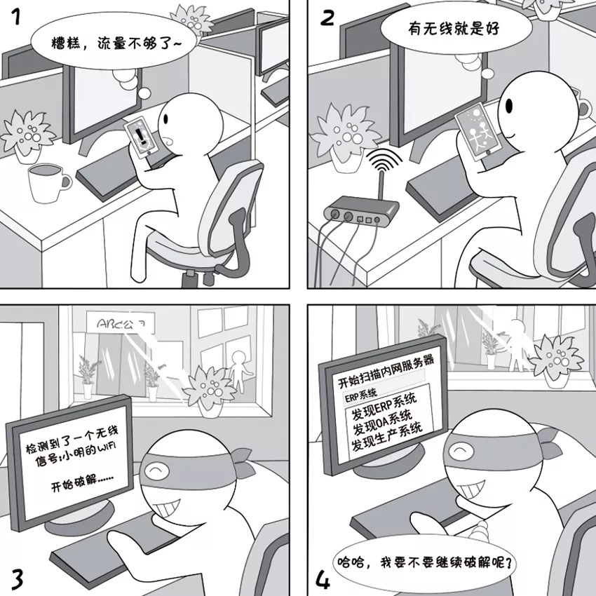

**【危险】**

无线路由器有较多的安全隐患，比如，之前的WEP认证能很轻易破解。个人架设无线路由器，如果配备不当会导致蹭网或个人资料泄露，在公司使用可能导

**【提示】**

* 在办公网络架设无线路由器必须经过公司批准并进行安全安装
* 认证方式使用安全的WPA2
* 建议隐藏SSID(服务集标识)，绑定接入设备的MAC地址
* WiFi密码必须八位数以上，包含大小写、数字和标点符号，定期修改密码

**WiFi自动连接**

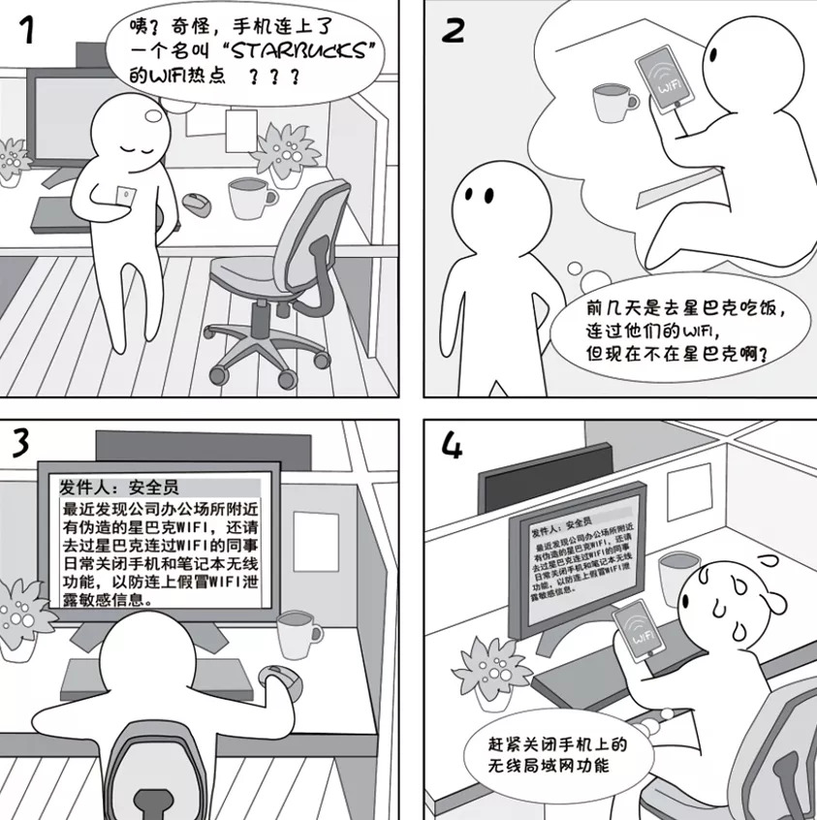

**【危险】**

一些手机在搜索到不是同一个WiFi热点但名称相同的WiFi时，也会自动使用保存的密码连接，这就给黑客以可乘之机。

**【提示】**

* 日常不用WiFi时关闭手机和笔记本电脑的无线局域网功能，以防自动连接恶意WiFi
* 当手机和笔记本连上WiFi后，留意连接到的WiFi热点名称

**WiFi安全总结**

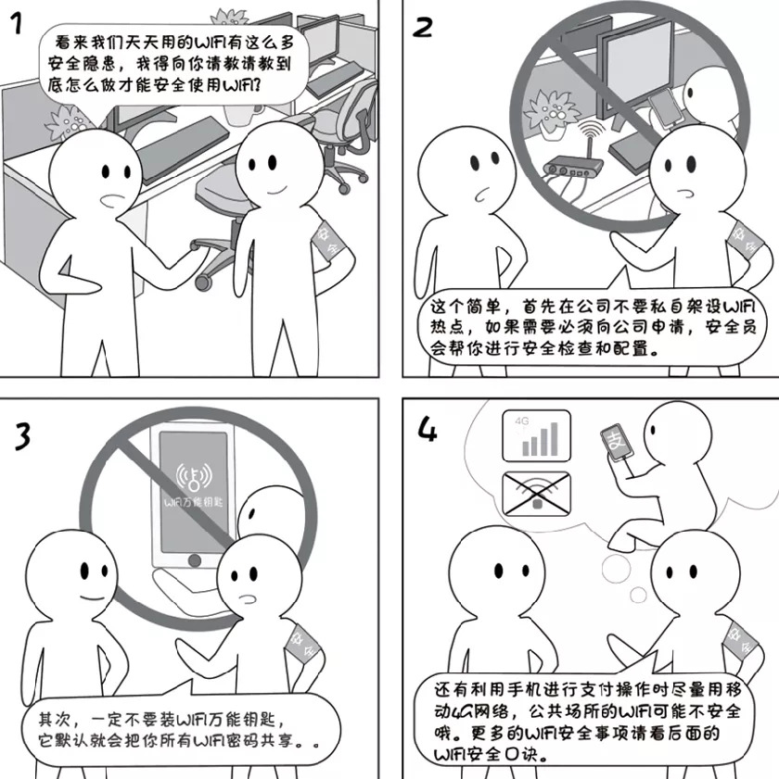

**<WiFi安全口诀>**

公共场合接WiFi，名称一定确认好

无密WiFi不要连，安全支付用4G

私搭路由要审批，安全设置莫忘记

WiFi不用要关闭，万能钥匙请回避

**【后记】**

万物互联时代，蹭WiFi似乎成为了一项基本“生存技能”，但在享受WiFi带来便利的同时，由于人们普遍缺乏WiFi上网的安全防范意识，逐渐成了各种网络陷阱、钓鱼诈骗的重灾区。WiFi风险主要有两种形式：一是正常WiFi被不法分子入侵，二是不法分子建设假冒可信热点。

为防范这些安全问题，无线网都需要增加基本安全认证和加密功能。包括：

* 1、用户身份认证，防止未经授权访问网络资源；
* 2、数据加密以保护数据完整性和数据传输私密性；
* 3、平时使用要注意固件升级，有漏洞的无线路由器一定要及时打补丁；
* 4、手机端、电脑端都应安装安全软件。

**②——邮件安全篇**

电子邮件，人们几乎天天发、天天收。网络信息化时代，电子邮件已经成为常用通信工具，而且也成了企业内部主要的沟通工具。

然而，邮件安全问题也日益突出，逐渐成为电信诈骗、勒索软件攻击的重灾区。如何让邮件更安全？下面这组漫画，大家可以学习一下。

**传输加密**

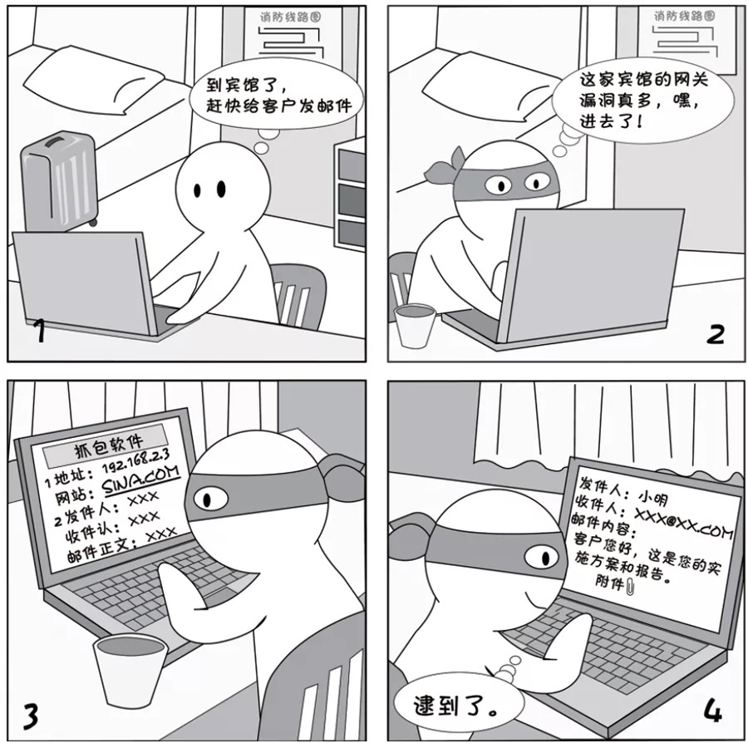

**【现象】**

一些宾馆或公共网络的安全性较差，黑客很容易入侵到其网关设备并监控网络流量，如果收发邮件没有加密，黑客抓到这些数据包后很容易还原出邮件正文和附件。

**【建议】**

* 收发敏感邮件时要确保传输通道是加密的
* WEB邮箱的传输是否加密要看URL（网页地址）是HTTP还是HTTPS，带S说明是加密传输
* 用邮件客户端的加密设置一般为在发送和接收服务器设置处勾选SSL

**钓鱼附件**

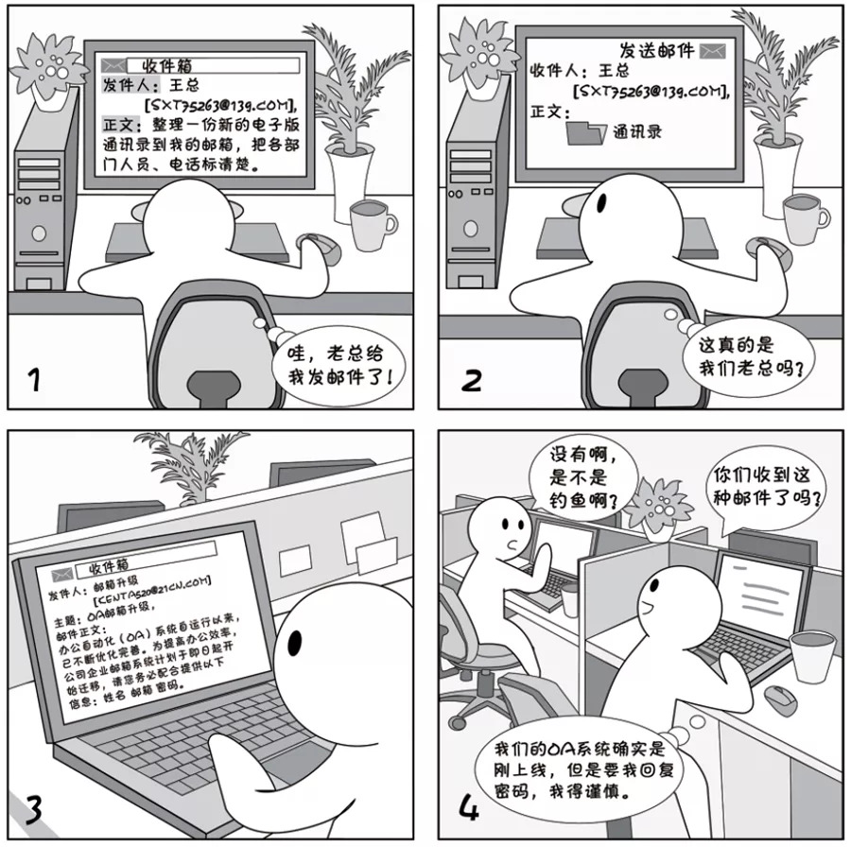

**【现象】**

钓鱼邮件种类繁多，利用邮件骗取回复敏感信息是最简单和常见的钓鱼方式。

**【建议】**

* 望：看邮件发件人地址、签名等信息，是否是你的熟人，是否是系统邮箱，是否是可疑的地址
* 闻：多听周围人的看法，骗子不会骗到所有人
* 问：打电话与相关人员直接确认是最保险的
* 切：懂一些电脑的技术人员可以查一下发件人的真实IP地址、分析一下邮件头内容

**附件病毒**

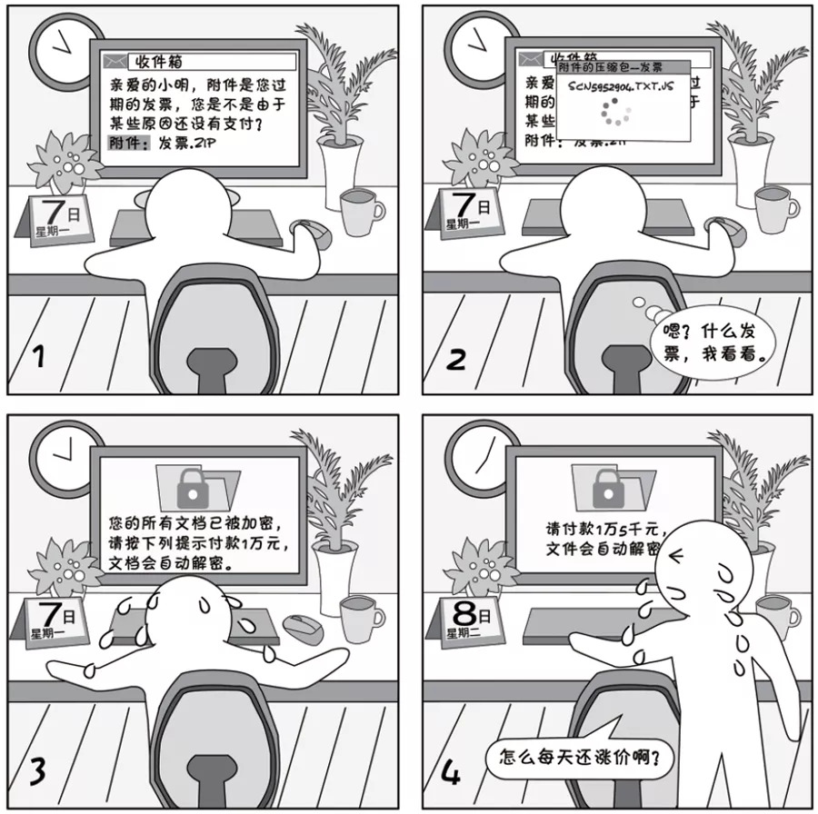

**【现象】**

流行的勒索病毒邮件多为英文邮件，主题和正文诱导用户打开附件。这种病毒对文档的加密强度很高，可以说是无法破解，只有付款才能解密文档。

**【建议】**

* 必须要装但不要完全相信防病毒软件
* 确保自己的邮件客户端禁止访问执行文件，可以自己给自己发一个.exe 后缀的文件测试一下
* 所有类型的文件都可能带病毒，不仅仅是exe/js/bat 为后缀的可执行文件，非可执行文件的利用难度较高，需要利用相关漏洞

**恶意链接**

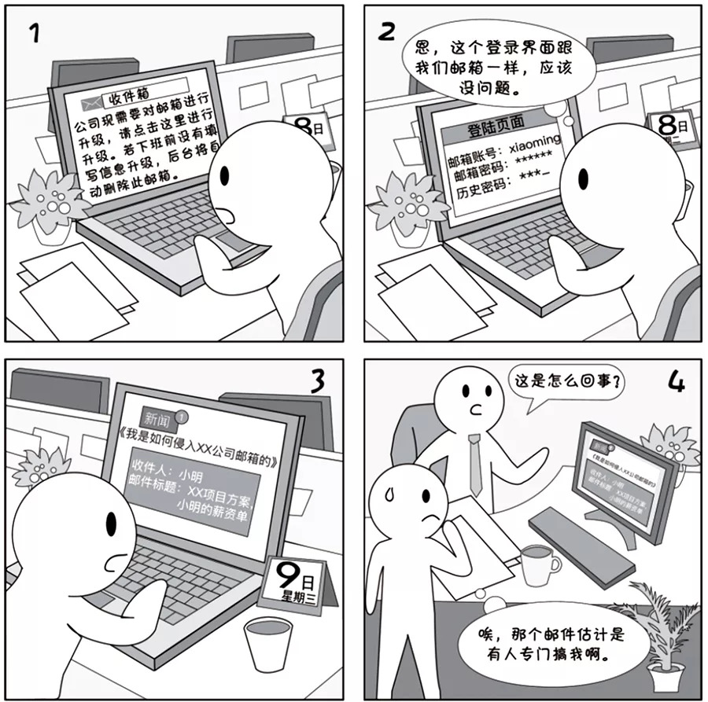

**【现象】**

包含链接并链接向钓鱼页面的邮件比较具有迷惑性，因为让受害者看到了与真实登录界面几乎一模一样的网页，受害者就会放低戒心，输入用户名和密码。邮件中的链接也可能直接指向一个挂马页面，打开后直接就会中木马。

**【建议】**

* 遇到索要敏感信息的邮件首先要保持冷静、提高警惕
* 若对邮件所说内容不知情，请勿点击链接，直接电话向发件人确认

**邮件安全总结**

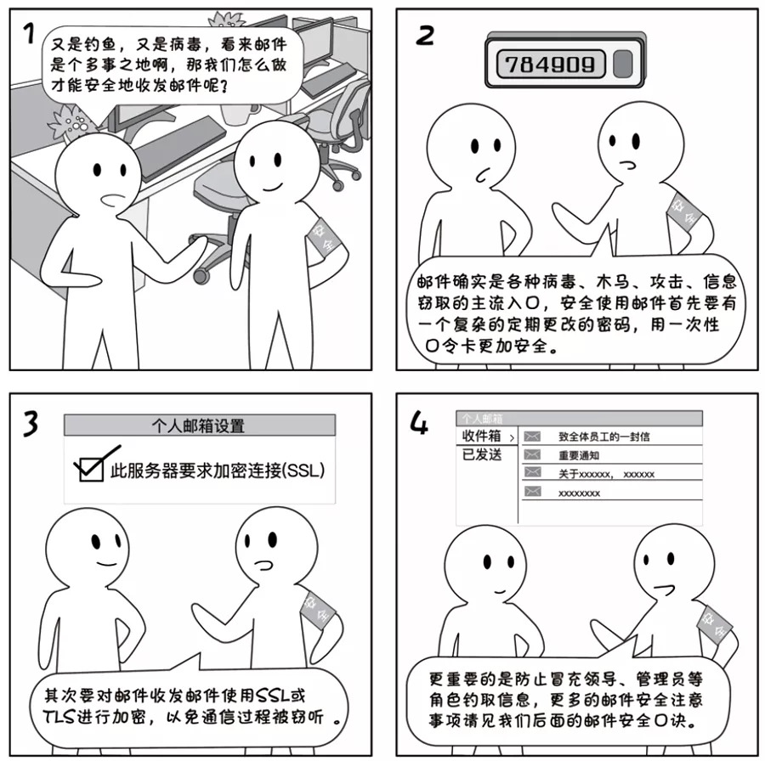

**<邮件安全口诀>**

邮件传输要加密，黑客截获难破译

各种附件谨慎点，可执行文件风险高

默认浏览器非IE，陌生链接勿点击

遇事冷静莫慌张，电话确认是法宝

**③——个人电脑安全篇**

电脑已经成为人们日常重要的工具之一，但电脑安全防护意识却在大众心目中并不完善，再之，信息安全系统的不完善，很容易成为黑客的攻击目标。

无论是企业，还是个人电脑安全防护，都与人们的很多信息和私有财产有着密不可分的关系，面对互联网的复杂形势，如何防护好电脑数据安全？以下这些漫画场景不妨仔细看看……

**文件加密存储**

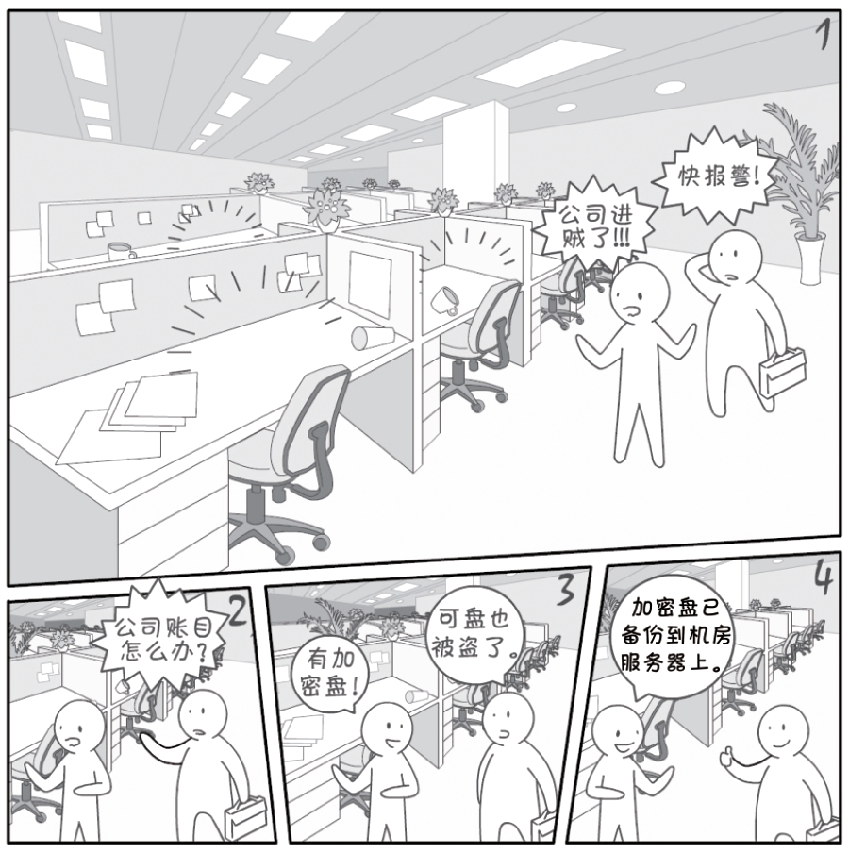

**【现象】**

文件直接放在硬盘上，电脑丢失后硬盘上文件就可以被直接读取，如果存到加密盘中，拿到硬盘后必须输入加密盘密码加密盘才能看到其中的文件，就有效避免了重要文件泄密。

**【建议】**

* 敏感文件建议存放在保密盘中，开机输入密码后加载加密盘
* 邮件中也会有很多敏感信息，Outlook或Foxmail的数据文件也建议放入加密盘
* 加密盘密码一定要设置复杂密码
* 加密盘可以使用微软的Billocker或Truecrypt

**弱口令**

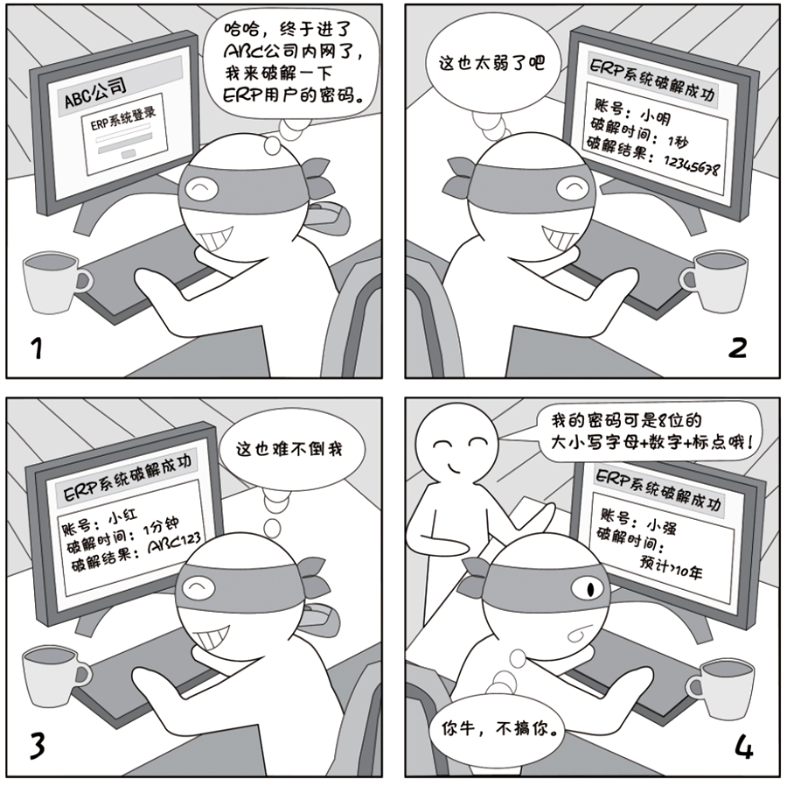

**【现象】**

密码越复杂，破解难度越高，且这个比例是成指数级的，假如说简单的6位数字密码秒破，而8位复杂密码的破解需要20年以上。

**【建议】**

* 包含大小写字母，数字和标点符号，位数在8位以上；
* 不能包含各字、生曰、手机号或车牌号；
* 定期修改各种密码，如三个月或半年；

**密码分级**

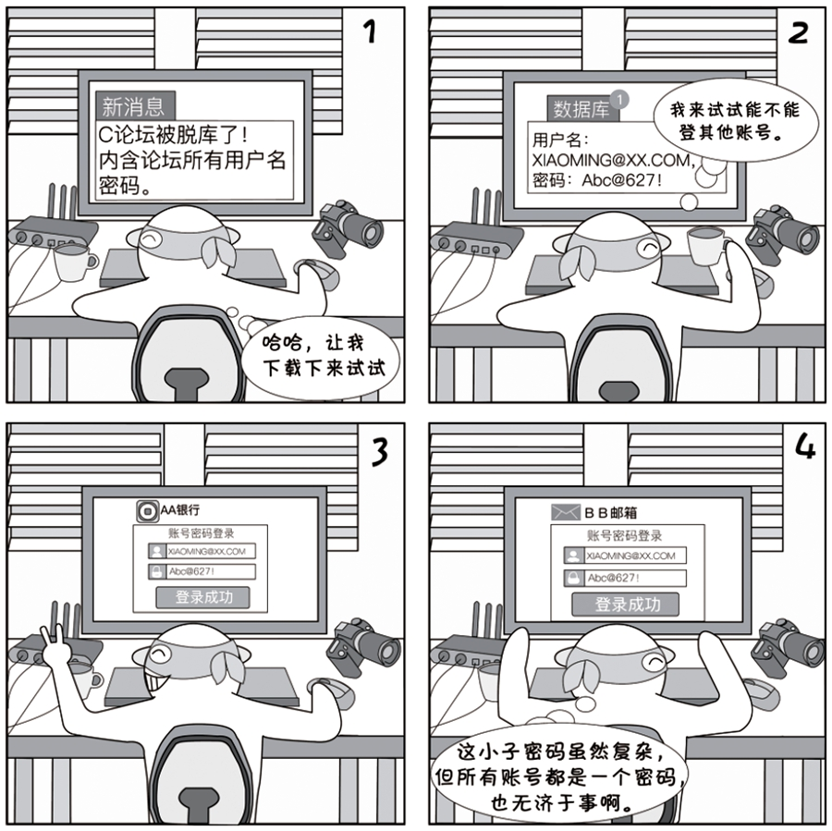

**【现象】**

很多人各个网站的用户名、密码相同，这样黑客用被泄露网站的密码登陆其他网站很有可能会成功。每个网站都设置不同的密码可能不现实，那就可以对密码分级管理。

**【建议】**

* 不同网站/应用的账号设置不同的密码是最安全的
* 也可以按账号重要程度进行分级，不同级账号设置不同密码，同一级账号设置相同或相似密码
* 爆发拖库事件时第一时间修改自己的相应级别的账号密码

**软件下载**

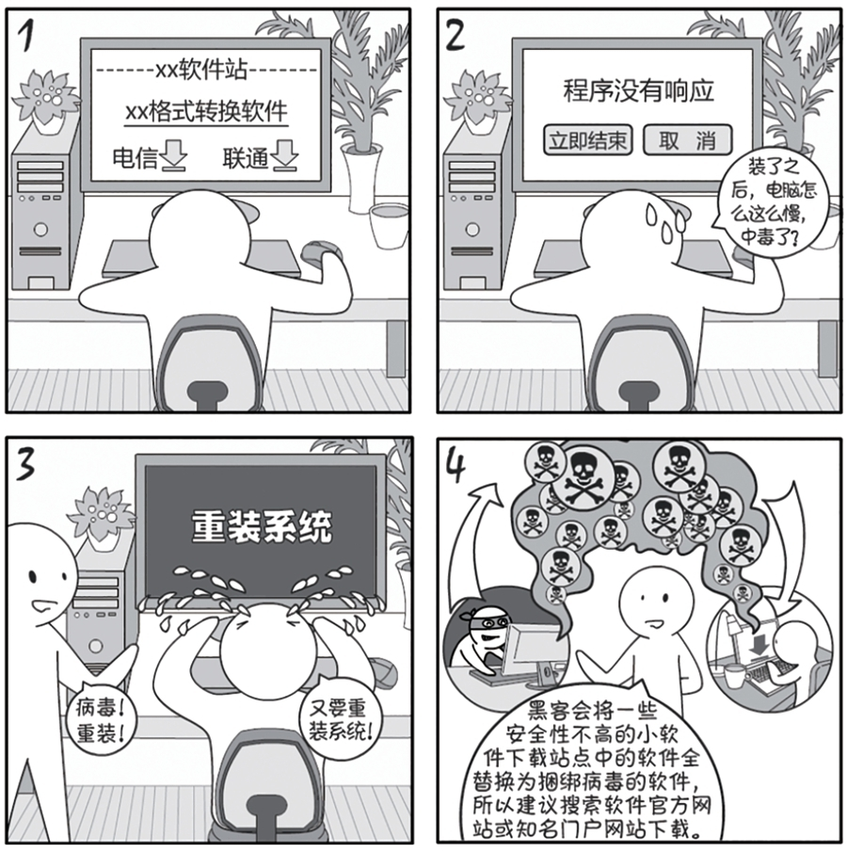

**【想象】**

黑客会入侵一些安全性不高的小软件下载站点，将其中的软件全部替换为捆绑病毒的软件，这些软件安装使用和原版一模一样，但后台就默默运行着病毒木马，各种主流杀软无法检测到。

**【建议】**

* 建议搜索该软件的官方网站，到官方网站下载
* 下载后用MD5工具查看下载软件的MD5值，并同官方网站公布的MD5值做对比，如果不一样则肯定被修改过

**文件删除**

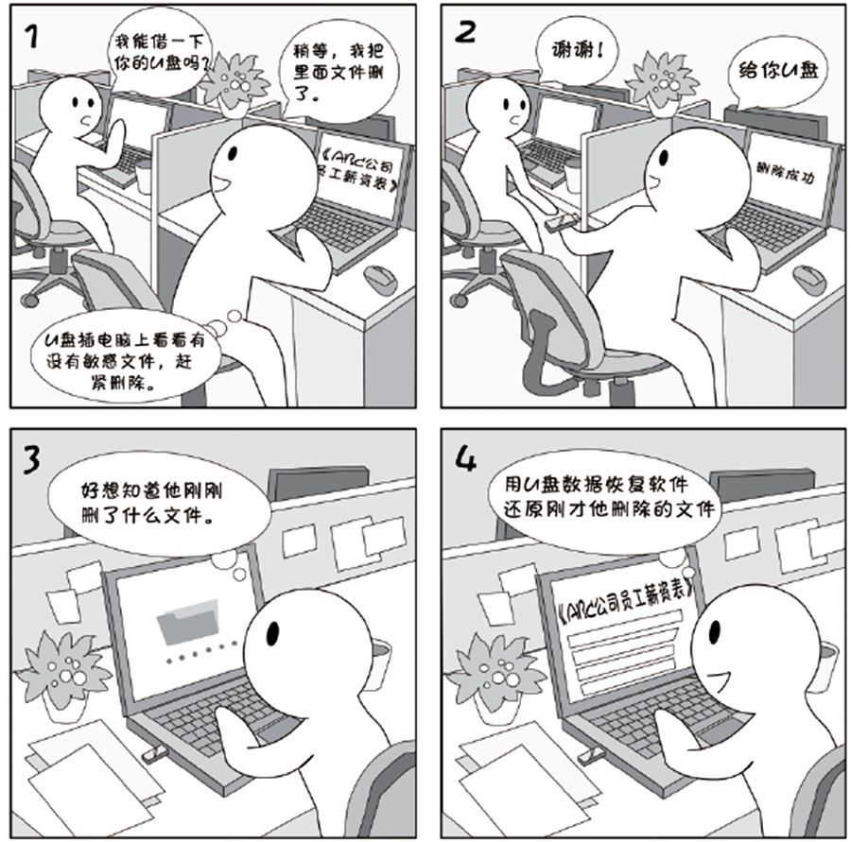

**【现象】**

删除电脑或U盘中的文件时，如果仅点删除按钮或快速格式化，真实并未真正从硬盘或U盘中删除，利用数据恢复软件可轻松恢复出来，清空回收站同样可以恢复。

**【建议】**

* 单个文件彻底删除可利用杀毒软件自带的文件粉碎功能，一般在文件上点鼠标右键可以看到
* 电脑出售或移交其他人使用，删除敏感文件后，同样需要对硬盘脱密，使用脱密工具反复擦写5次以上

**数据备份**

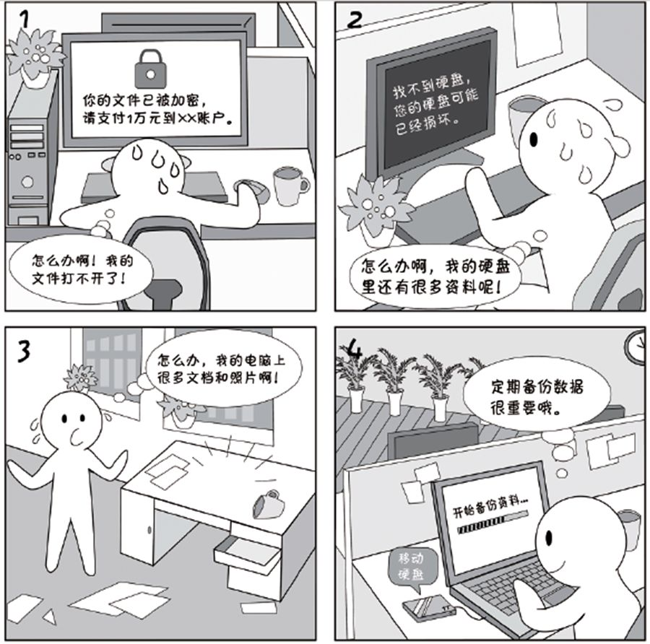

**【现象】**

有很多原因可能导致硬盘上的文件丢失或不可用，比如硬盘日久老化故障，电脑掉电硬盘故障，电脑中病毒将文件都加密，甚至电脑丢失等，所以，日常需要注意重要数据的备份。

**【建议】**

* 个人电脑上的重要数据要定期备份到备份服务器或移动硬盘
* 备份时，注意数据要加密，建议使用加密盘，备份整个加密盘原始文件

**个人电脑安全总结**

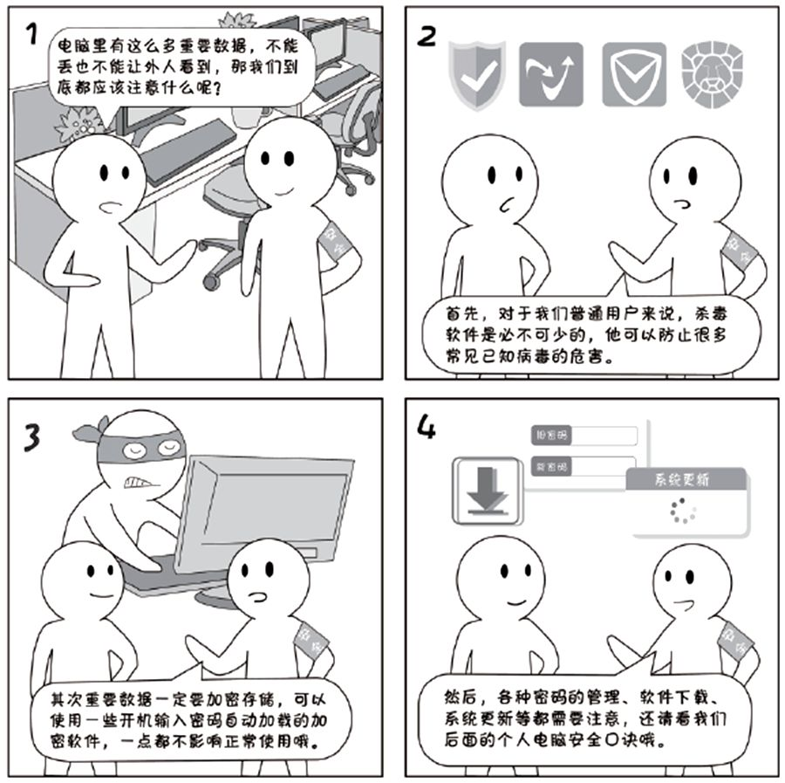

**<安全口诀>**

敏感文件要加密，邮件文件莫忘记

软件请到官网下，MD5要对比

文件删除要彻底，硬盘移交须脱密

密码设置要复杂，分级忘记又好记

系统补丁及时打，不怕黑客常惦记

数据备份要定期，备份文件须加密